依法行使权利教学设计

小河中学 朱丽萍

1. 教材分析

本课是第三课《公民权利》中的第二框题《依法行使权利》。本框题所依据的课程标准的相应部分有“成长中的我”中的“心中有法”。具体对应的内容标准是：掌握获得法律帮助和维护合法权益的方式和途径，提高运用法律的能力。结合案例和自己的实际情祝学会依法行使权利和维护权利。明白宪法对公民行使权利.作出的限制性规定是对公民权利的保护，增进热爱宪法的情感，自觉遵守宪法、维护宪法尊严。

1. 学情分析

八年级学生已经有了一定的法治观念和权利意识，但是他们的权利意识更多的是停留在对自我权利的认知，并不知道尊重他人权利是自我权利实现的保证。当自身权利受侵害时，多数学生都能准确说出“依法维权”这句话，但具体的维权方式和程序并不知道，更有少数学生表示会用暴力手段解决纠纷。

1. 教学目标

情感态度价值观目标：明确权利边界，树立法治观念。增强权利意识，积极维护自己的权利。

　　能力目标：学会依法行使权利，提高参与社会生活的能力；正确对待权益纠纷，学会依照法定程序维护自身权益；尊重他人合法权利，学会规范自身行为。

知识目标：知道行使权利的界限，懂得依法行使权利。了解维护权利的方式，知道如何正确维护权利。

1. 教学重难点

教学重点：行使权利有界限，依法行使权利

教学难点：维护权利守程序，依法维护自身权利

1. 教学过程

**环节一：导入新课**

2021年的暑假，一家叫徽州宴的饭店火了，竟然是因为一条狗。事情大概是这样的，7月2日，在安徽蚌埠某小区，一名女子遛狗与邻居产生争吵的视频火遍全网。

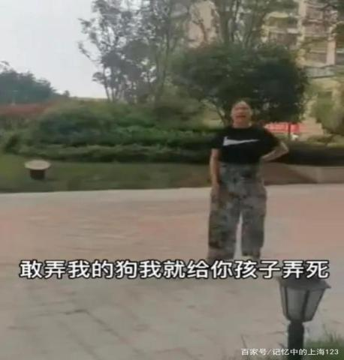 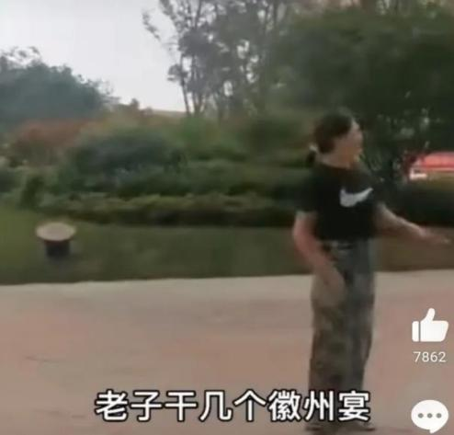

问题：如果当时你也在现场，你想对这名遛狗的女子说些什么？

师：通过上节课的学习，我们对公民的基本权利有了深入的了解，也学到了许多知识，但面对复杂情况时应如何行使权利，以及如何维护自身权利还是有些困惑。所以本节课我们重点来探讨一下这些问题。

**设计意图：**用学生知道的热点新闻导入新课，活跃课堂氛围，调动学生的积极性，同时让学生从道德、法律、责任等多角度思考问题，让学生辨别是非善恶，让学生有话能说。

**环节二：自主学习，独立探索——权利使用**

刚刚视频中遛狗的女子邹某没有给狗栓绳，狗在乱跑的时候吓到了一旁两岁的小女孩，小女孩的妈妈邵某跟狗主人理论，没想到，遛狗的女子非但不认错，还大骂女孩和她妈妈。这位女子自称是“徽州宴老板娘”，还当着民警打面放豪言：“你敢动我的狗，我就敢要你小孩的命!自己在当地开了好几家徽州宴，[不就](https://www.duote.com/android/387083.html" \t "https://news.duote.com/202107/_blank)是赔个几千万吗?我多的是！你孩子的命还没有我的狗值钱。”二人越说越气，互相动了手，报了警。之后，警察对遛狗女子邹某和邵某进行了拘留处罚。

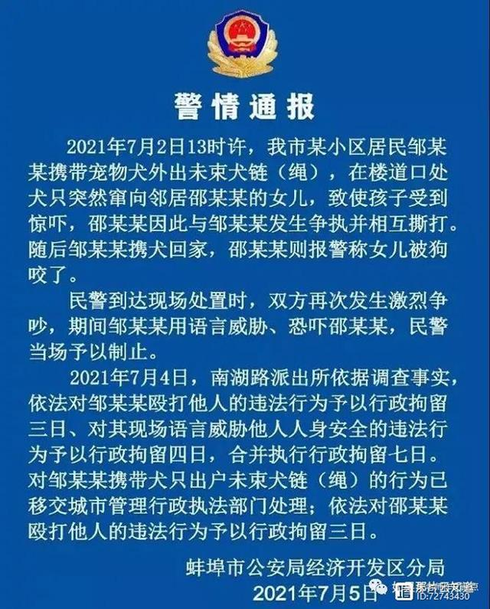

问题：事件发生后，网友纷纷对遛狗的徽州宴老板娘进行了强烈谴责，看到其被行政拘留，广大网友纷纷拍手叫好。结合所学过的法律知识分析：为什么徽州宴老板娘的言行引起众怒，最终要被行政拘留七日？

案例分析：徽州宴老板娘邹某有遛狗的权利，但必须要牵绳，遛狗不牵绳很可能导致狗狗伤人或传播疾病，侵犯他人的生命健康权；狗狗乱跑也可能扰乱交通秩序等，损害社会的、集体的利益。所以当个人权利与自由与公众利益发生冲突时，这种权利就明显的超越了界限，必须受到限制。

其次，邹某还用语言侮辱他人、公然威胁他人，与邵某斗殴，充分显露了其对他人合法权利、公共利益、道德规范、法律尊严的藐视和亵渎，其性质和情节较为严重，予以行政拘留体现了法律对公共利益、他人合法权利的保护。

教师引导：

**1、知法理：**《中华人民共和国宪法》第五十一条：中华人民共和国公民在行使自由和权利的时候，不得损害国家的、社会的、集体的利益和其他公民的合法的自由和权利。

**2、懂法律：**①2021年5月1号，《动物防疫法》正式开始实施，第13条规定：出门遛狗必须按规定佩戴狗牌，并且要系好狗绳，防止狗狗伤人和疾病传播。

②《中华人民共和国治安管理处罚法》第四十二条:有下列行为之一的，处五日以下拘留或者五百元以下罚款；情节较重的，处五日以上十日以下拘留，可以并处五百元以下罚款： (一)写恐吓信或者以其他方法**威胁他人人身安全**的；

(二)公然**侮辱他人**或者捏造事实诽谤他人的；

......

③《中华人民共和国治安管理处罚法》第四十三条的规定：**殴打他人**的或者故意伤害他人身体的，处五日以上十日以下的拘留并处二百元以上五百元以下的罚款，情节较轻的处五日以下拘留，或者五百元以下罚款。

1. **守法则：**个人的自由和权利不能以损害国家、社会利益和集体利益为代价。 每个人合法的自由和权利都应受到尊重和保护，我们在行使自由和权利的时候，也不得损害其他公民合法的自由和权利。

**小结：任何权利都是有范围的。公民行使权利不能超越它本身的界限，不能滥用权利。限制即为保护，界限带来自由。**

**设计意图：**结合案例，让学生从法律的角度分析邹某被行政拘留的原因，既培养学生独立思考的习惯，又培养学生阅读分析材料的能力。同时教师引导学生了解相关的法律法规，从而让学生明确有权不能任性，行使权利有界限。

**环节三：小组合作，解决问题——权利维护**

**对遛狗女子邹某行政拘留七日，大家都能理解，但是对邵某也行政拘留三日，网上太多太多的人，理解不了，甚至认为警方是不是和稀泥？**一位网友甚至说：我不明白的是孩子的母亲为什么也要拘留三天，她维护自家的孩子难道有错？莫非一定要等狗咬了孩子后才能自卫？

1、问题：你同意网友的看法吗？请说明理由。

教师引导：当自身合法权益受到侵害时，邵某有权维护自身权益，但要注意方式方法，打人是不对的。维护权利要守程序，而不能以暴制暴。

2、小组合作：生活中有很多纠纷很多情况，权利往往被侵犯。列举生活中纠纷，分享你的维权经历。（学生分小组学习四种维权途径，小组代表汇报）

归纳小结：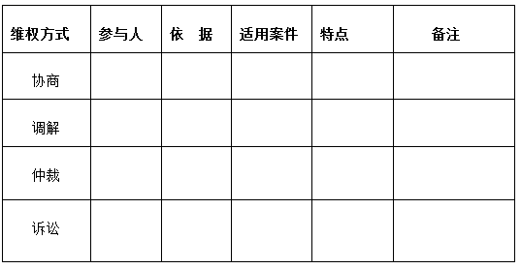

**小结：当自己的合法权利受到侵害时，我们可以运用多种途径和方式，依照法律规定的程序正确行使权利并维护权利。**

**设计意图：**结合案例和自己的实际情况，引发学生对自己日常行为的反思，意在引导学生学会依法维护权利，通过小组学习，让学生充分自主学习，合作学习，探究学习，以学生为主体，调动全体学生参与积极性。

**环节四：学以致用**

1、村民张某在机械厂购买了一台小麦播种机，为周边村民播种小麦，并收取费用。不久，村民发现小麦出苗缺行，要求张某赔偿损失。张某前往厂家查找原因，厂家经过检查认为播种机无质量问题，但由于交付机器时未进行试机，未能发现出种口被堵挡。张某要求厂家承担赔偿责任，厂家只同意对播种机进行重新调试，不同意赔偿相关损失。

思考：张某与村民、厂家的纠纷可以通过哪些方式解决？你认为哪种解决方式较为合适？

2、结合同学们的生活经历和所学，撰写依法行使权利的倡议书。

**设计意图：**通过案例中问题的解决，让学生明确：当自己的合法权益受到侵害时，要采取正确的途径和方式来维权，努力化解矛盾和纠纷。撰写依法行使权利的倡议书,把本课所学应用到具体生活中,进一步培养学生自主学习、探究学习的能力。把理论与实践相结合，让课堂所学能指导生活实践。

**课堂小结：**

通过本节课的学习，我们了解了行使权利有界限，知道了任何权利都是有范围的，个人的自由和权利不能以损害国家利益、社会利益、集体利益和其他公民的合法的自由和权利为代价的道理。知道了维护权利守程序的原因和方式，明白了当自己的合法权益受到侵害时，要采取正确的途径和方式来维权。为构建社会主义和谐社会贡献自己的一份力量。

**板书设计：**

行使权利有界限：不损害国家、社会、集体、其他公民的利益。

依法行使权利

维护权利守程序：增强法律意识，依法维权。

维权方式：协商、调解、仲裁和诉讼等。